**İSKELET KAÇ BÖLÜMDEN OLUŞUR?**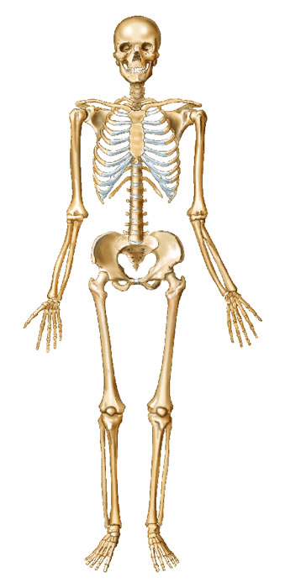

**İskelet kaç bölümden oluşur?**

**1)…………………………………………………………**

**2)…………………………………………………………**

**3)…………………………………………………………**

**4)…………………………………………………………**

………………………………………………

………………………………………………

………………………………………………

………………………………………………

**Nazan GÖKŞEN (4-A )**